Схема границ земельного участка,
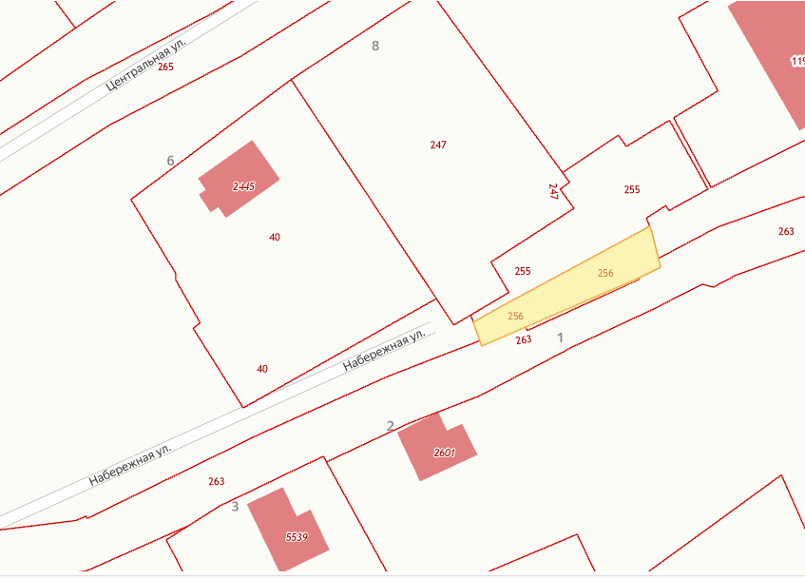
применительно к которому проводятся публичные слушания

